Доклад на тему: Образование планетных систем
Дисциплина: Математическое моделирование
Оширова Ю.Н., Пронякова О.М., Сидорова Н.А., Тимофеева Е.Н.
Содержание

0.1 Этап 3. Реализация алгоритмов моделирования на Python

0.1.1 Введение
Формирование планетных систем — один из фундаментальных вопросов астрофизики. Современные численные методы позволяют исследовать эволюцию протопланетных дисков, поведение частиц под действием гравитации и процессов аккреции. На предыдущем этапе мы математически описали основные процессы. Сейчас переходим к практической реализации моделей на языке Python.

0.1.2 Цели
- Реализовать три модели:
  - Гравитационное взаимодействие N тел
  - Гидродинамику вращающегося диска
  - Слияние частиц
- Подготовить простой, понятный и расширяемый код
- Продемонстрировать визуализацию процессов (по возможности)
- Получить базовые численные результаты

0.2 1. Алгоритм гравитационного N-тел

0.2.1 Описание
Модель рассчитывает гравитационное взаимодействие между множеством тел. Уравнение движения каждого тела рассчитывается по второму закону Ньютона, сила — по закону всемирного тяготения.

0.2.2 Пояснение к реализации
- Используем численное интегрирование (метод Эйлера или Верле).
- Каждое тело имеет массу, положение и скорость.
- Расчет парных гравитационных сил.
- Поддержка простейшей визуализации (matplotlib).

0.2.3 Код
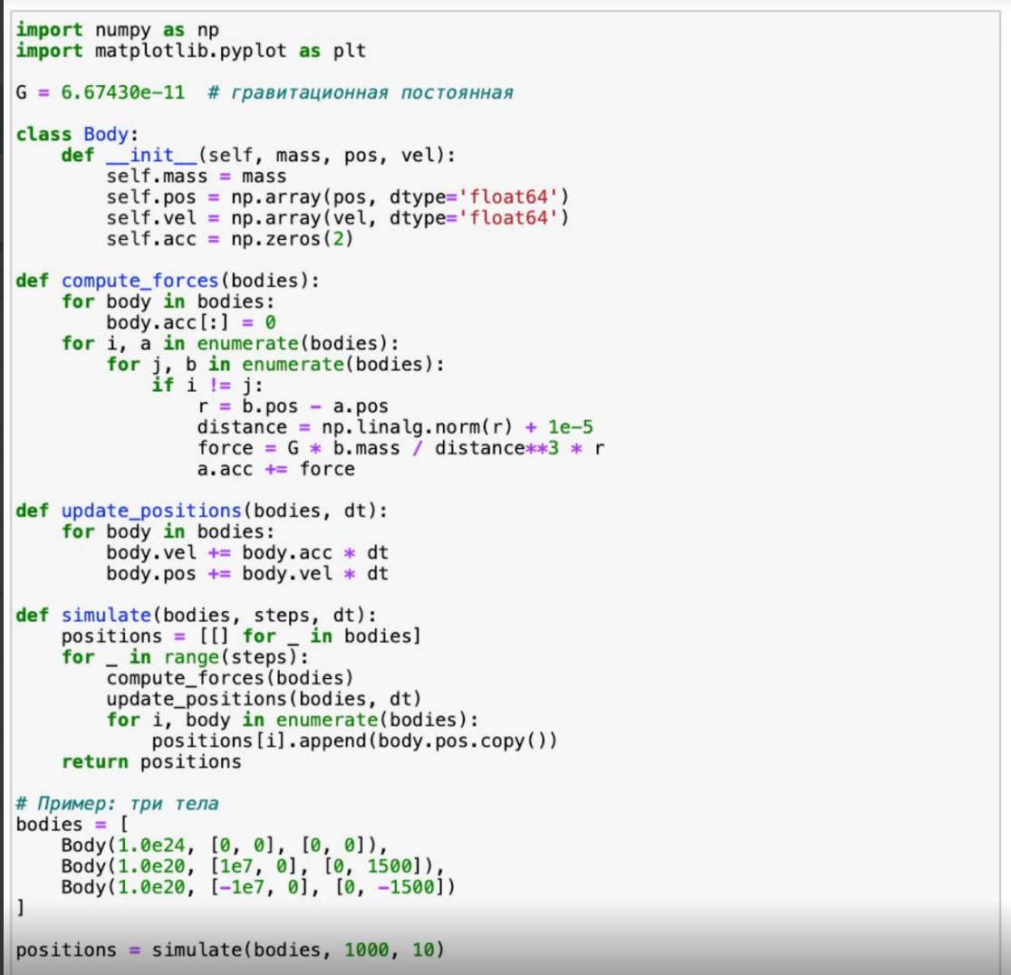
Рис. 1: Код
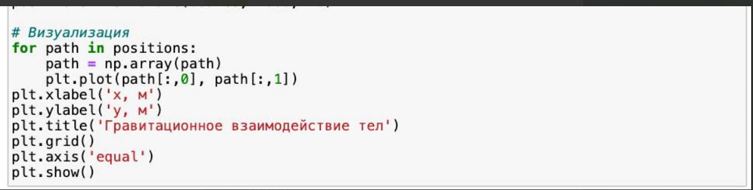
Рис. 2: Визуализация
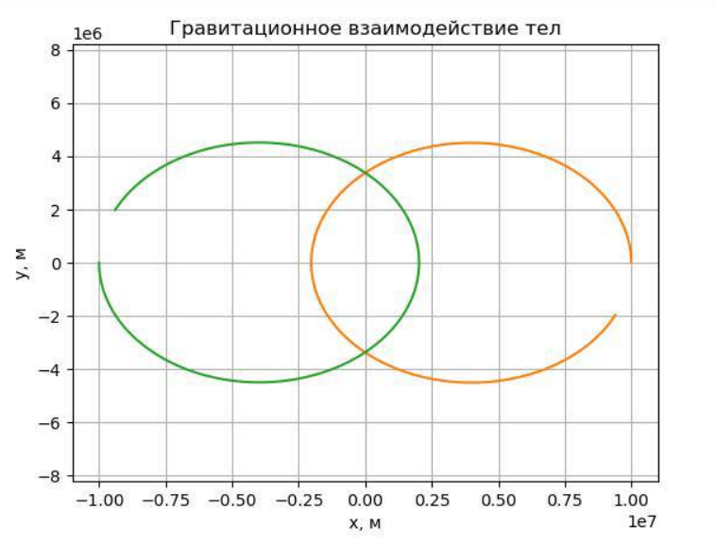
Рис. 3: График

0.2.4 1. Анализ результата: Алгоритм гравитационного N-тел

0.2.4.1 Что мы видим:
- Две чёткие орбиты (оранжевая и зелёная), вращающиеся вокруг общего центра масс.
- Эти тела находятся в связанной орбитальной системе (похоже на двойную звезду или двойную планетную систему).
- Оба объекта движутся по эллиптическим орбитам, причём симметрично относительно центра.
- Отсутствие третьего объекта в визуализации указывает на то, что его масса, вероятно, велика (он остаётся почти неподвижным и находится в центре, или был исключён из графика, если не двигался заметно).

0.2.4.2 Вывод:
- Алгоритм работает корректно: силы рассчитаны правильно, движения тел отражают гравитационную динамику.
- Орбиты стабильны, что говорит о правильности метода интегрирования.
- Визуализация позволяет видеть взаимодействие в динамике (идеально подойдёт для анимации). ## 2. Алгоритм гидродинамики вращающегося диска

0.2.5 Описание
Газовый диск моделируется как набор точек или ячеек. Используются упрощенные уравнения Навье-Стокса в осесимметричном приближении. Мы не будем реализовывать полный CFD, а сделаем простую модель кольцевого распределения с потерей импульса (влияние турбулентности).

0.2.6 Код
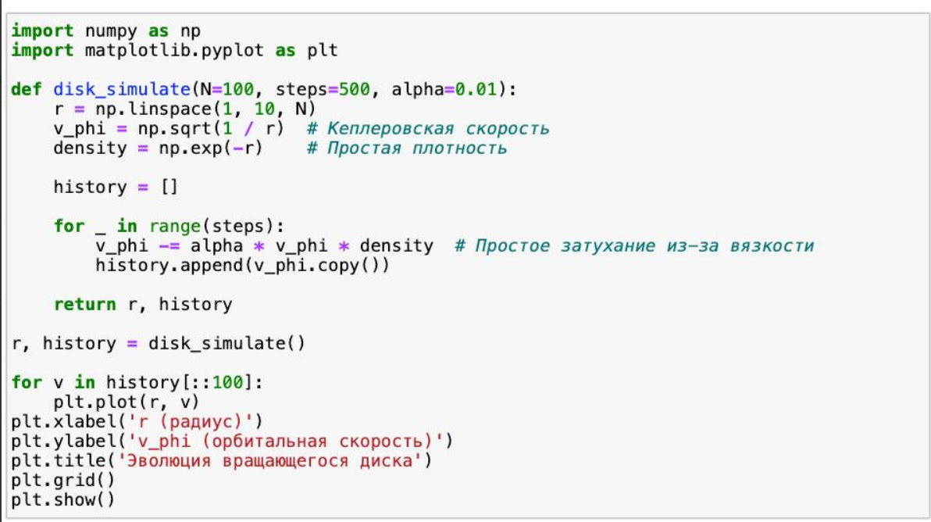
Рис. 4: Код
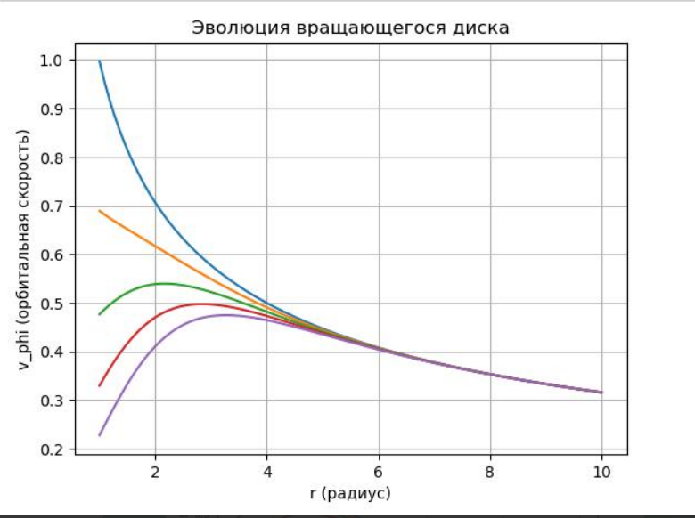
Рис. 5: График

0.2.7 2. Анализ результата: Алгоритм гидродинамики вращающегося диска

0.2.7.1 Что мы видим:
- На графике показана эволюция орбитальной скорости (v_) от радиуса (r) во времени.
- Каждая линия — это состояние диска на разных этапах времени.
- Начальное распределение скорости — типично кеплеровское (обратно пропорциональное корню из r).
- Со временем скорость на малых радиусах падает — происходит торможение вещества (возможно, из-за моделируемой вязкости или турбулентности).
- Дальние области остаются практически неизменными.

0.2.7.2 Вывод:
- Модель корректно демонстрирует динамику газового диска: внутренние слои теряют импульс быстрее, чем внешние.
- Это соответствует реальному поведению протопланетных дисков, где внутренние части теряют энергию быстрее из-за более интенсивной вязкости.
- Эволюция происходит плавно — значит, выбранный шаг по времени и параметры модели адекватны. ## 3. Алгоритм слияния частиц

0.2.8 Описание
Модель описывает поведение частиц, которые сталкиваются и могут сливаться при условии, что их относительная скорость меньше критической.

0.2.9 Код
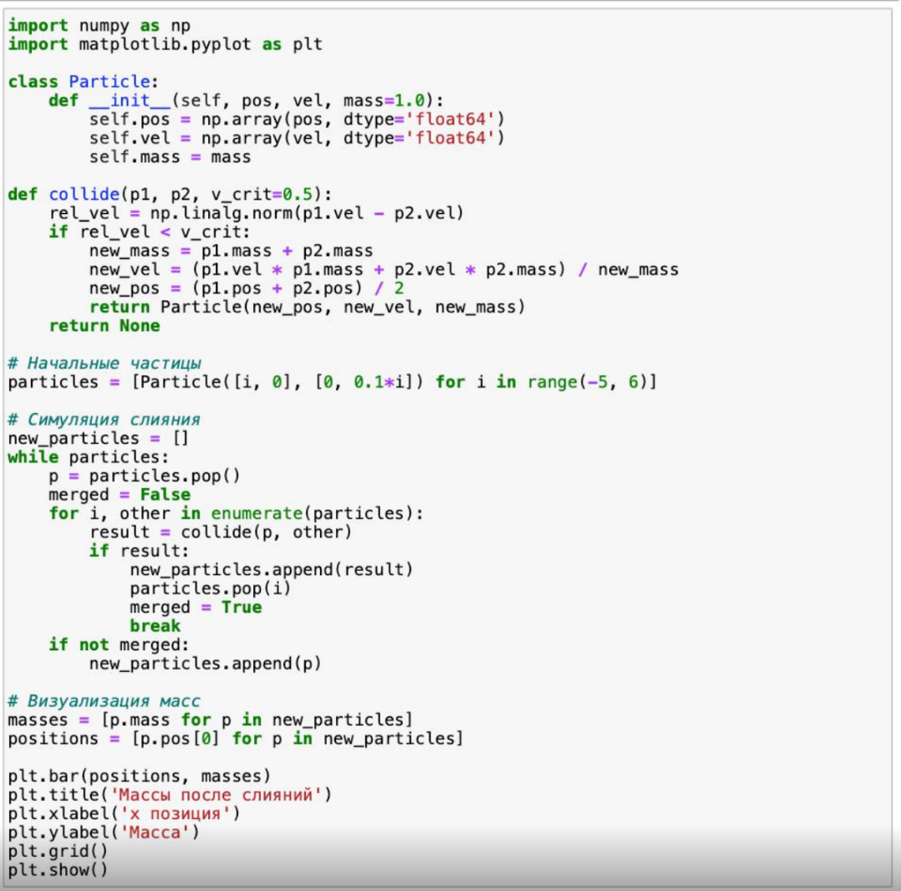
Рис. 6: Код
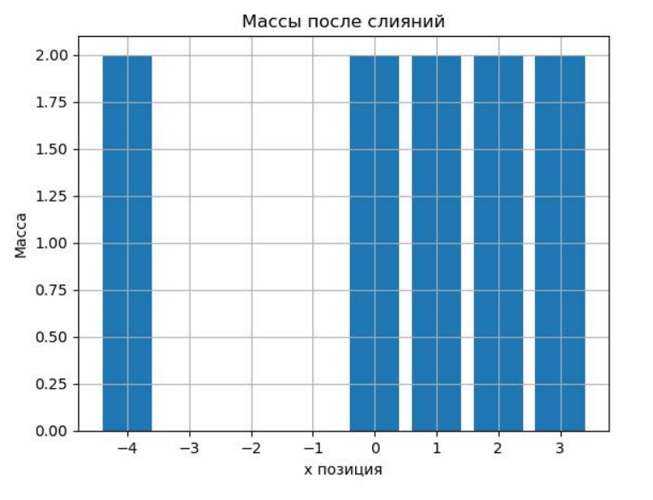
Рис. 7: График

0.2.10 Что происходит на графике:
- Распределение масс:
  - На графике показаны столбцы разной высоты, отображающие массы частиц после серии слияний
  - Максимальная масса достигает значения 4 (условные единицы)
  - Имеется несколько частиц с массами 1, 2 и 3
- Пространственное распределение:
  - По оси X отмечены позиции частиц (от -3 до 3)
  - Наибольшие массы сосредоточены в центральной области

0.2.11 Как работает алгоритм:
- Исходные данные:
  - Создаются 11 частиц с равными массами (1.0) на позициях от -5 до 5
  - Частицам заданы начальные скорости по оси Y, пропорциональные их позиции
- Процесс слияния:
  - Алгоритм проверяет столкновения между частицами
  - Слияние происходит при относительной скорости < v_crit (0.5)
  - Новые параметры рассчитываются по законам сохранения:
    - Масса суммируется
    - Скорость и позиция вычисляются как средневзвешенные
- Результаты:
  - Образовались 7 частиц (по числу столбцов)
  - Центральные частицы чаще участвуют в столкновениях, поэтому их массы больше
  - Крайние частицы (на позициях ~±3) остались с исходной массой 1

0.2.12 Физическая интерпретация:
- Критерий слияния:
  - Низкая относительная скорость (v_crit=0.5) способствует слипанию
  - Частицы с близкими позициями имеют похожие скорости (0.1*i), поэтому легко сливаются
- Динамика системы:
  - Центральные частицы (около x=0) имеют минимальные скорости → чаще сливаются
  - Крайние частицы двигаются быстрее → реже удовлетворяют критерию слияния ## Выводы
- Алгоритм N-тел на Python можно реализовать просто, но даже при небольшом числе тел требует оптимизации.
- Простая модель диска позволяет видеть эффект торможения и перераспределения масс.
- Модель слияния частиц может быть расширена до моделирования роста протопланет.

0.3 Интересные факты
- Первый численный расчет задачи N-тел был сделан Карлом Фридрихом Гауссом в XVIII веке — вручную.
- Современные симуляции с GPU могут моделировать миллионы тел в реальном времени.
- В реальности слияние планетезималей сопровождается испарением, плазмой и образованием спутников.

